Ekscytujące nowości od iiyama. Firma zaprasza na targi ISE 2023!
iiyama weźmie udział w międzynarodowych targach ISE 2023, które odbędą się w dniach 31 stycznia - 3 lutego w Barcelonie. Światowy lider w zakresie monitorów i profesjonalnych wyświetlaczy zaprezentuje szereg nowości, w tym dwa ultraszerokie wyświetlacze o przekątnej 105 cali!

Podczas nadchodzących targów Integrated Systems Europe (ISE) gwiazdami stoiska iiyama będą 105-calowe wyświetlacze ProLite TE10518UWI-B1AG z dotykowym panelem wykorzystującym technologię podczerwieni oraz ProLite LH10551WUS-B1AG. Oba monitory oferują ultrapanoramiczne wyświetlacze o proporcjach 21:9, rozdzielczości 5K, i bazują na systemie operacyjnym Android 13 (iiWare13). Dodatkowo wyróżnia je nowoczesny design ze smukłym obramowaniem.

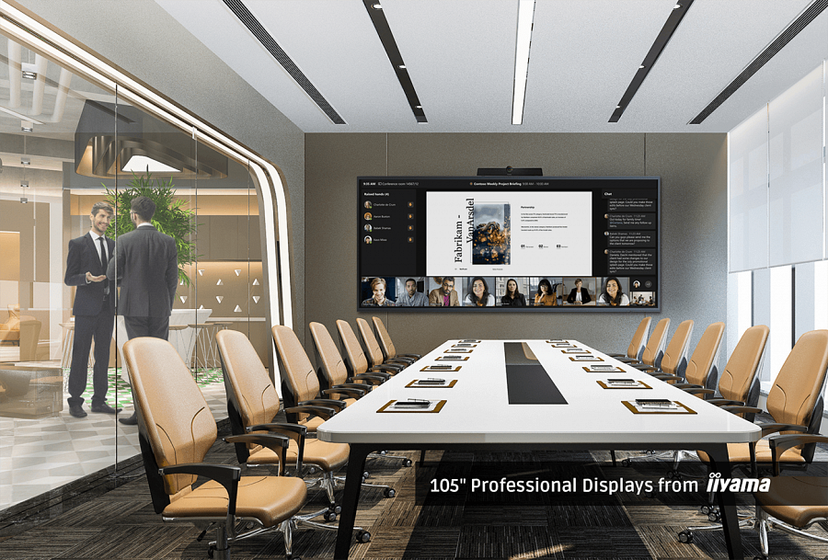

ProLite TE10518UWI-B1AG można zintegrować z wysokiej klasy salami konferencyjnymi, aby zapewnić Microsoft Teams Rooms z widokiem osób "w pierwszym rzędzie" (Front RoW) w formacie 21:9, dzięki czemu widok galerii podczas udostępniania treści pojawia się na wysokości wzroku, a powiadomienia o czacie i podniesionej ręce są widoczne na bocznym pasku.

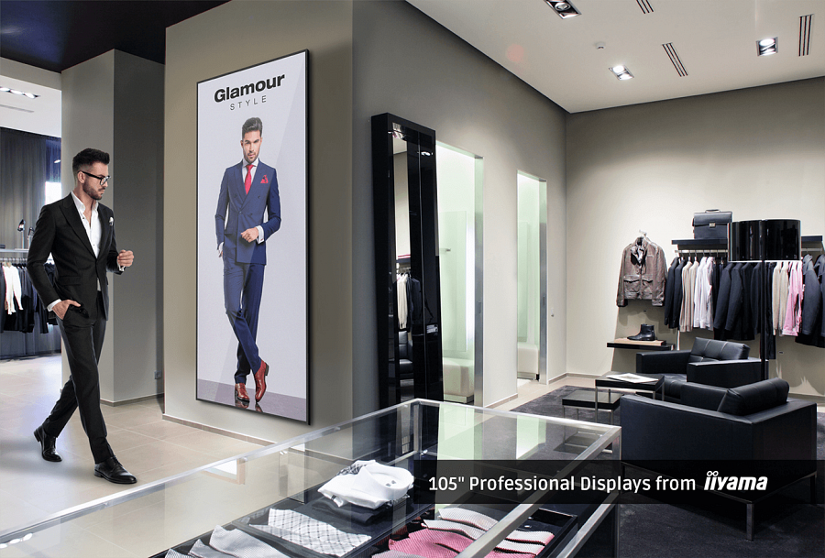

ProLite LH10551WUS-B1AG z kolei idealnie sprawdzi się do instalacji w przestrzeni sklepowej. Wyświetlacz jest przeznaczony do pracy 24 godziny na dobę, 7 dni w tygodniu i może być używany w orientacji poziomej lub pionowej.
Te i wiele innych nowości iiyama będzie można zobaczyć na targach ISE na stoisku 3S350 w hali 3.

